
Urząd Miejski w Śremie, Pl.20 Października 1, 63-100 Śrem
tel. 061 28 35 225; mail: umiejski@srem.pl

W Y K A Z

Na podstawie art. 35 ust. 1 i 2 ustawy z dnia 21 sierpnia 1997 r. o gospodarce nieruchomościami (Dz. U. z 2018 r. poz. 2204 ze zm.).

B U R M I S T R Z Ś R E M U

informuje, że przeznaczona została do sprzedaży w trybie nieograniczonego przetargu ustnego nieruchomość położona w Śremie przy ulicy Szkolnej

nr działki | powierzchnia | cena /netto/  nieruchomości | KW
528/5 | 0.1021 ha | 190 000,00 zł | PO1M/00024983/9

Przedmiotową nieruchomość obejmuje miejscowy plan zagospodarowania przestrzennego – uchwała Nr 227/XXVI/08 Rady Miejskiej w Śremie
z dnia 28 sierpnia 2008 r., zgodnie z którym teren przeznaczony jest pod zabudowę mieszkaniową jednorodzinną (symbol 1MN).
Nieruchomość objęta jest umową dzierżawy, która obowiązuje
do 30 września 2019 r.
Cena wywoławcza w pierwszym przetargu będzie wynosić 190 000,00 zł netto (słownie: sto dziewięćdziesiąt tysięcy złotych 00/100).
Do ceny uzyskanej w przetargu doliczony zostanie 23% podatek VAT.
Zgodnie z art. 35 ust.2 pkt.12 ustawy o gospodarce nieruchomościami z dnia 21 sierpnia 1997 r. (Dz. U. z 2018 r. poz. 2204 ze zm.) osoby, którym przysługuje pierwszeństwo w nabyciu nieruchomości na podstawie art. 34 ust.1 pkt.1 i 2 tejże ustawy, zobowiązane są do złożenia wniosku w terminie
6 tygodni licząc od dnia wywieszenia wykazu.
Szczegółowych informacji w sprawie sprzedaży wymienionej w wykazie nieruchomości udzielają pracownicy Zespołu Obsługi Inwestorów Urzędu Miejskiego w Śremie, tel. 61 28 47 134.

Wykaz wywieszono dnia ..... lipca 2019 r.

Zdjęto dnia .... sierpnia 2019 r.


Nieruchomość przeznaczona do sprzedaży, dz. 528/5

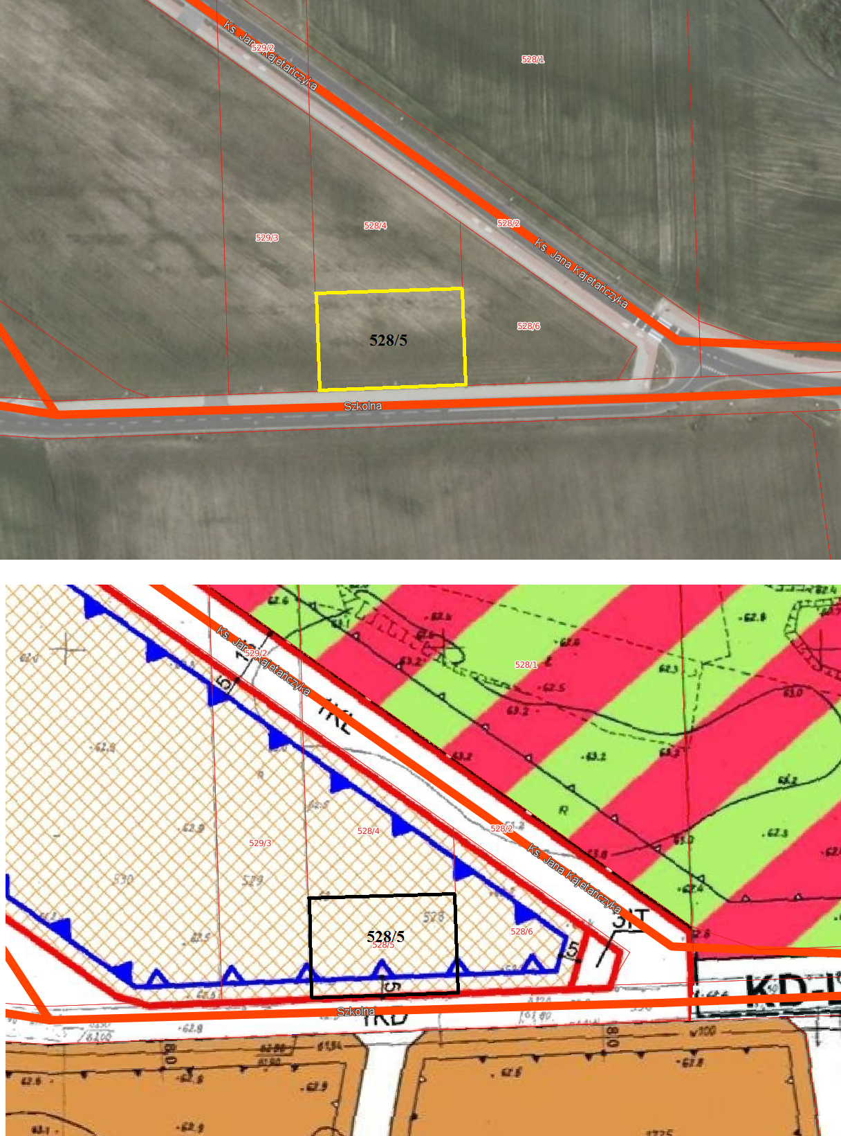

Wykaz wywieszono dnia ..... lipca 2019 r.

Zdjęto dnia .... sierpnia 2019 r.

